ZÁMĚR :
Obec Bílá Lhota má záměr podle § 39 odst. 1 zákona 128/2000 Sb. v platném znění

1) Pronajmout nebytové prostory v domě č.p. 7 v k.ú.
Červená Lhota.

2) Pronajmout v katastrálním území Pateřín:

- pozemek parc.č. 238/1 o celkové výměře 2151 m2 –
orná půda
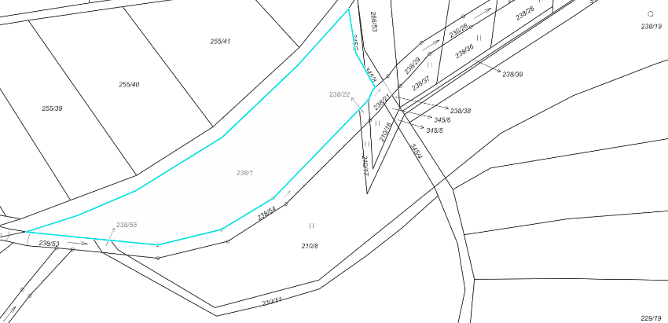

Případné nabídky lze uplatnit písemně na OÚ Bílá Lhota č.p. 1, 783 21 Chudobín a to nejpozději do 15-ti dnů od zveřejnění tohoto záměru.

Podrobnější informace obdržíte na OÚ Bílá Lhota nebo na tel. č. 585 340 078, mobil 724 184 368.

V Bílé Lhotě dne 14.2021

Vyvěšeno: 16.2.2022 Jan Balcárek
Sejmuto: starosta

